Картотека
Развивающие игры
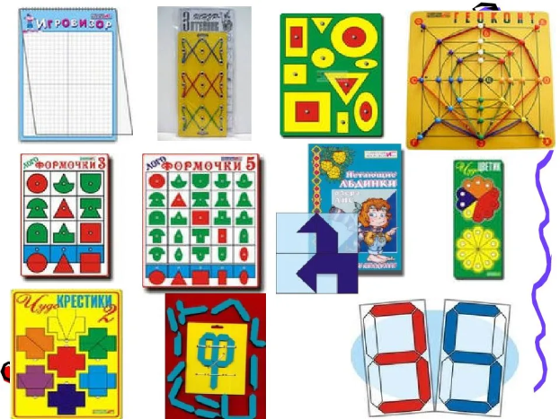
В. В. Воскобовича

«Чудо-соты»
Возраст детей:3-4 года
Форма работы: индивидуальная/групповая
Образовательные области согласно ФГОС ДО: познавательное развитие.
Задачи игры: знакомить детей с понятиями «круг», «квадрат», развивать психические процессы, воспитывать чувство сопереживания к ближнему.
Материалы и оборудование: мешочек, игра «Чудо-соты»
Ход игры:
Детали игры выкладываются в произвольном порядке. Ребенку предлагается повторить цепочку. Взрослый подбирает пары, выкладывает их на столе, предлагает ребенку повторить то же самое самостоятельно.
Задания к игре самые разнообразные.
1. Собираем соты.
Друзья спорили, спорили и нечаянно уронили игру. Она рассыпалась на части. Поможем друзьям, соберем все соты в «улей».
• «Соберем соты по цвету». Сначала сота зеленого цвета, потом синего и т. д.
• «Соберем соты по количеству частей». Сначала сота из пяти частей, потом-из двух и т. д.
• «Соберем соты по пространственному расположению. В центре игрового поля-целая сота, слева и повыше её – сота из двух частей, справа и повыше-сота из четырех частей, и т. д.
• «Праздничный пирог». Сложить соты на столе и присоединить их друг к другу гранями, углами.
2. Строим башню.
Соты собираем на столе, накладывая друг на друга. Сначала произвольно, затем по алгоритмам.
• По цвету. Первый этаж – сота красного цвета, второй – оранжевого и т. д.
• По количеству частей. Первый этаж – сота из трех частей, второй из пяти и т. д.
• По геометрическим фигурам. Первый этаж – сота с трапецией, второй – с

кругом и т. д.
3. Делаем поезд.
Соты собираем на столе, присоединяя друг к другу. Сначала произвольно, потом по алгоритму.
• По цвету. Тепловоз – сота красного цвета, первый вагон – сота желтого цвета, второй вагон – сота зеленого цвета и т. д.
• По геометрическим фигурам. Тепловоз – сота с трапецией, первый вагон – сота с кругом, второй вагон – сота с овалом и т. д.
4. Составляем фигуры из альбома.

В «Альбоме фигурок пчелки Жужи» представлены схемы, по которым ребята могут конструировать различные фигурки из деталей игры: целый парк автомобилей, гардероб платьев, зоопарк животных, рой бабочек. Кроме того, в альбоме есть схемы по темам: друзья Жужи, предметы обихода, игрушки Жужи.

5. Придумываем фигуры.
Складываем фигуру из частей сот, обводим на листе бумаги, раскрашиваем и даем название.
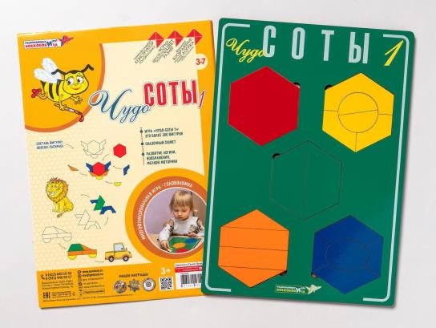

«Чудо-крестики»
Возраст детей: 4-5 лет.
Форма работы: индивидуальная/групповая
Образовательные области согласно ФГОС ДО: познавательное развитие, речевое развитие, художественно-эстетическое развитие
Задачи игры: развитие внимания детей, развитие чувства симметрии с последующим разрисовыванием, закрепление основных цветов спектра, умения анализировать изображения, развитие фантазии, памяти и мелкой моторики рук.
Материалы и оборудование: "Чудо-Крестики "
Ход игры:
«Дорисуй узор»
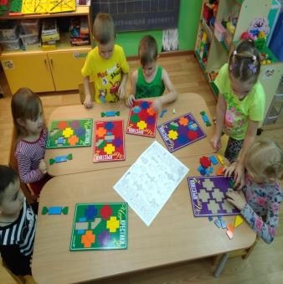
На листе бумаги нарисовано начало узора. Детям предлагается продлить узор дальше и раскрасить.
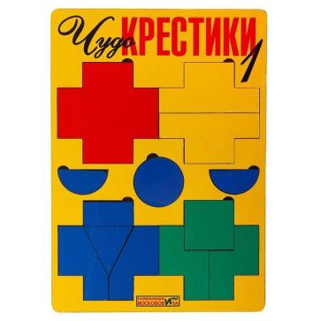

«Чудо-крестики»
Возраст детей: 5-7 лет.
Форма работы: индивидуальная/групповая
Образовательные области согласно ФГОС ДО: познавательное развитие, речевое развитие
Задачи игры: повторение состава числа 5закрепление пространственных представлений
развитие внимания, памяти, логического мышления, воображения, речи
Материалы и оборудование: «Чудо – Крестики »
Ход игры:
«Запускаем ракету»
Чтобы отправиться в полет, нам необходимо собрать ракету .Для этого нам потребуется решить примеры. Карточки с цифрами выложены в ряд. На обратной стороне карточки с цифрами нарисованы фигуры или пустой лист. После каждого правильного ответа открывается необходимая деталь ракеты. На каждый пример новые карточки (другого цвета) с цифрами.
Сколько фигур положили?
Положите перед собой квадрат, над ним – желтую фигуру, слева и справа от квадрата разместите прямоугольники, под квадрат положите треугольники.
Ракета готова к полёту!
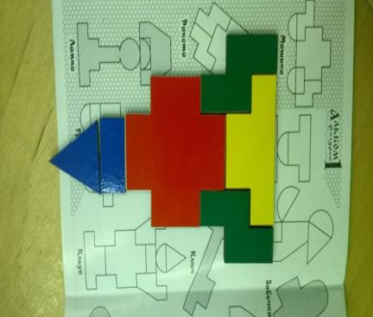
По аналогии можно составлять другие фигуры.

Коврограф «Ларчик»
Возраст детей: 4-5 лет
Форма работы: индивидуальная/групповая
Образовательные области согласно ФГОС ДО:познавательное развитие, речевое развитие.
Задачи игры: формирование представлений о сенсорных эталонах цвета, формы, величины; обучение способам обследования предметов, умению различать их форму, цвет и величину, развитие аналитического восприятия: умения разбираться в сочетаниях цветов, расчленять форму предметов, выделять отдельные измерения.
Материалы и оборудование: коврограф «Ларчик», фигурки гномов, цветные квадраты.
«Кто спрятался?»
Ход игры:
На полянке появились гномы Кохле, Охле, Желе, Зеле, Геле,Селе, Фи в разноцветных шапочках. Они стали играть в прятки с Лопушком.
На коврографе располагаются цветные карточки по считалке «Кохле-Охле-Желе – Зеле – Селе - Геле - Фи». Это шапочки гномов. Дети закрывают глаза, педагог убирает одну из карточек. Кто из гномов спрятался?
Вариант усложнения: карточки меняются местами.
«Который по счету?»
Задачи игры: закрепление порядкового и количественного счета, обучение способам обследования предметов.
Материалы и оборудование: коврограф «Ларчик», фигурки гномов
Ход игры:
На Полянку вышли гномы. Сколько их? Предлагаю вспомнить их имена.
Гном Кохле стоит первым, Охле – вторым и т.д. Кто стоитмежду Желе и Геле? Сколько гномов помещается между Охле и Фи? Какой гном стоит шестым (вторым, третьим,
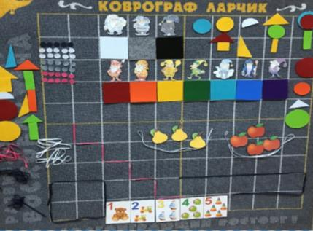
четвёртым)?

КОВРОГРАФ «ЛАРЧИК»

«Поймай бабочку»
Возраст детей: 5-6 лет.
Форма работы: индивидуальная/групповая
Образовательные области согласно ФГОС ДО: познавательное развитие, речевое развитие
Задачи игры: формирование представлений о сенсорных эталонах цвета, формы, величины; совершенствование навыков ориентировки на плоскости. обучение способам обследования предметов, умению различать их форму, цвет и величину
Материалы и оборудование: коврограф «Ларчик», цветные квадраты, бабочка
Ход игры:

Мишик со своими друзьями разложил на Полянке цветные квадраты. Вдруг появилась бабочка. Она порхала, перелетая с одного квадрата на другой.
Цветные квадраты раскладываются в три ряда по три в каждом ряду. Необходимо найти квадрат, например, синий. Поиск происходит путём подачи команд: «Вверх», «Вниз»,
«Вправо», «Влево». Исходное положение указывается в начале игры (например, белая карточка). За командами дети следят только зрительно, без помощи пальца и указки, передвигаясь на соседнюю карточку. Как только дети находят нужную карточку, хлопают в ладоши.
«Где Лопушок?»
Задачи игры: формирование представлений о сенсорных
эталонах цвета, формы, величины; обучение способам обследования предметов, умению
различать их форму, цвет и величину, обучение способам измерения предметов, с помощью условной мерки, выполнять сложные глазомерные действия, закрепление
пространственных представлений (лево, право, верх, низ)
Материалы и оборудование: коврограф «Ларчик», круги,«цифрята», «Разноцветные веревочки», фигурка Лопушка.
Ход игры:

Лопушок отправляется в путешествие.
На коврографе выделяется отправная точка Лопушка из
разноцветных липучек. «Забавные цифры» располагаются в
разных частях коврографа. Первая остановка будет
находиться: две клеточки вправо, одну клеточку вверх и т.д.
Последняя остановка рядом с ... Зайкой –двойкой.

«МАТЕМАТИЧЕСКИЕ КОРЗИНКИ»

«Кто набрал грибов больше всех?»
Возраст детей: 3-5 лет.
Форма работы: индивидуальная/групповая
Образовательные области согласно ФГОС ДО: познавательное развитие, речевое развитие
Задачи игры: формирование счёта, освоение состава числа в пределах пяти; знакомить с понятиями: полное и неполное множество, развитие мелкой моторики рук;
формирование психических процессов: внимания, памяти и мышления.
Материалы и оборудование: математические корзинки, зверята-цифрята.
Ход игры:
Ребёнок заполняет две любые корзинки, например, для Крыски Четвёрки, Пёсика Пятёрки и считает грибы.
Сколько грибков в каждой корзинке?
У кого грибков больше (меньше)?
На сколько больше (меньше)?
«Как Цифрята поделили грибы?»

Задачи игры: формирование счёта, освоение состава числа в
пределах пяти; знакомить с понятиями: полное и неполное множество,
развитие мелкой моторики рук
Материалы и оборудование: математические корзинки, зверята-цифрята.

Ход игры:
Ребёнку предлагается заполнить 3, 4, 5 и т.д. корзинок так,
чтобы в двух из них грибов было поровну, а в третьей меньше (больше).
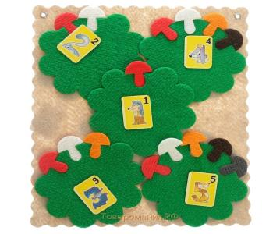

«МАТЕМАТИЧЕСКИЕ КОРЗИНКИ»

«Магнолик и его загадочные корзинки»
Возраст детей: 5-7 лет.
Форма работы: индивидуальная/групповая
Образовательные области согласно ФГОС ДО: познавательное развитие, речевое развитие
Задачи игры: формирование счёта, освоение состава числа в пределах пяти; знакомить с понятиями: полное и неполное множество, развитие мелкой моторики рук
Материалы и оборудование: математические корзинки,
зверята-цифрята.
Ход игры:
Предлагается взять корзинку для десяти грибков.
Это корзинка Магнолика. Её могут заполнить только двое цифрят. Подберите пары (6 и 4, 3 и 7) и заполните корзинку грибами.
Одно волшебное слово – и корзинка для десяти грибов превратилась в целую корзинку «-дцать». Ёжик Единичка положил на «-дцать» один грибок – получилось
одиннадцать.
-Как получить 13, 14, 15 и другие числа второго десятка?
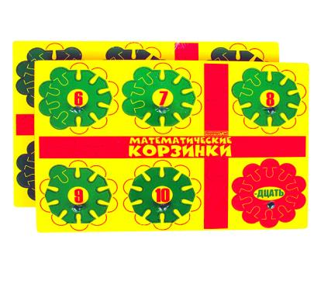

ЦИФРОЦИРК

«Парад – алле»
Возраст детей: 5-6 лет.
Форма работы: индивидуальная/групповая
Образовательные области согласно ФГОС ДО: познавательное развитие, речевое развитие
Задачи игры: знакомство детей с цифрами и числами натурального ряда, порядковым и количественным значением числа; развитие внимания, памяти, логического мышления,
воображения, речи, развитие мелкой моторики рук
Материалы и оборудование: зверята-цифрята.
Ход игры:
Помоги Магнолику построить всех артистов в ряд. Первым
встал Ёжик Единичка. Кто следующий?
А теперь первой оказалась Лиса Девятка. Кто следующий?
«Чехарда»
Задачи игры: знакомство детей с цифрами и числами
натурального ряда, порядковым и количественным значением числа; развитие внимания, памяти, логического мышления, воображения, речи, развитие мелкой моторики рук.
Материалы и оборудование: зверята-цифрята.
Ход игры:
На арене Цифроцирка выступает Ёжик -Наездник. Он устроил настоящую чехарду, перепрыгивая через зверят - цифрят. Сначала он перепрыгнул через Зайку- Двойку, затем
через Крыску -Четвёрку. Кто следующий?
Ребёнок выстраивает сначала ряд чётных чисел, затем
нечётных. Теперь в обратном порядке, начиная с Лисы.

«Загадки Магнолика»
Задачи игры: знакомство детей с цифрами и числами
натурального ряда, порядковым и количественным значением числа;
развитие внимания, памяти, логического мышления, воображения, речи, развитие мелкой моторики рук
Материалы и оборудование: зверята-цифрята.
Ход игры:
На арене маг Магнолик. Отгадай, кого он спрятал под своей волшебной шляпой, если любимое число этого артиста меньше девятки; больше четвёрки и т.д.
«Угадай, кто»
Задачи игры: знакомство детей с цифрами и числами
натурального ряда, порядковым и количественным значением числа; развитие внимания, памяти, логического мышления, воображения, речи, развитие мелкой моторики рук
Материалы и оборудование: зверята-цифрята.
Ход игры:
Магнолик хлопает в ладоши, и на арене Цифроцирка появляются артисты.
Педагог хлопает в ладоши, а ребёнок по количеству хлопков
определяет цифру и находит артиста.
Сосчитай хлопки, покажи цифру и назови героя.

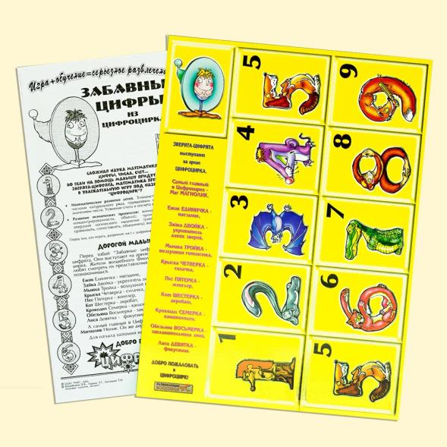
ЦИФРОЦИРК
ВОЛШЕБНАЯ ВОСЬМЕРКА
«По следам гусеницы Фифы»
Возраст детей: 5-7 лет.
Форма работы: индивидуальная/групповая
Образовательные области согласно ФГОС ДО: познавательное развитие, речевое развитие
Задачи игры: знакомство с ломаной линией усвоение понятий "ломаная", "звено ломаной линии" развитие внимания, памяти, воображения, мелкой моторики
Материалы и оборудование: «Волшебная восьмерка»
Ход игры:
Гусеница Фифа проползала по Поляне Чудесных цветов и
оставила за собой дорожки. Выложите с помощью палочек
дорожку-след Гусеницы Фифы.
Как вы могли бы назвать такую геометрическую фигуру?
Эта фигура называется ломаная линия. Из чего состоит ломаная? (из отрезков)
Отрезки – это звенья ломанной. Посчитайте, сколько звеньев в каждой ломаной.
«Фокусник»
Возраст детей: 5-6 лет.
Форма работы: индивидуальная/групповая
Образовательные области согласно ФГОС ДО: познавательное развитие, речевое развитие
Задачи игры: развитие логического мышления развитие внимания, памяти, воображения, мелкой моторики рук.
Материалы и оборудование: игра «Волшебная восьмерка»
Ход игры:
Возьмите 4 стрелочки, составьте квадрат. Переложите
одну так, чтобы получился стульчик.
Из 6 стрелочек составьте домик. Переложите две из них так, чтобы получился флажок.
Возьмите все стрелочки из «Волшебной восьмерки»,
составьте лесенку, располагая ступеньки по цвету, используйте считалку, «Кохле – Охле – Желе – Зеле –Геле – Селе - Фи»
Превратите лесенку в кораблик.
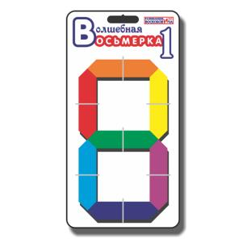

ЧЕРЕПАШКИ ПИРАМИДКА

«Найди друзей среди красок»
Возраст детей: 4-6 лет.
Форма работы: индивидуальная/групповая
Образовательные области согласно ФГОС ДО: познавательное развитие, речевое развитие, художественно-эстетическое развитие
Задачи игры: закрепление основных цветов спектра, обнаружить уровень знаний детей в выборе краски, которая отвечает цвету предмета; выполнить рисунок в цвете,
формирование умения различать оттенки,
классифицировать по цвету, развитие фантазии, памяти и мелкой моторики рук.
Материалы и оборудование: игра «Черепашки пирамидка»
Ход игры:
На листах бумаги нарисованы силуэты предметов.
Предложить найти среди «Черепашек» «друзей» такого же
цвета, что и предмет. Дети находят предметы, которые отвечают определенному
цвету, раскрашивают их.
«Магазин»
Задачи игры: тренировка зрительного внимания, развивает внимание и наблюдательность в различии аналогичных предметов по величине, знакомит с понятиями «верхний»,
«нижний», «средний», «большой», «маленький», «сколько»,
развитие умения ориентироваться на плоскости, закрепление основных цветов спектра, формирование умения классифицировать по цвету, развитие фантазии,
памяти и мелкой моторики рук.
Материалы и оборудование: игра «Черепашки Пирамидка»
Ход игры:
Мама попросила Пчелку Жужу сходить в магазин за продуктами. На полочках в магазине лежат товары.
Возьми с верхней полки желтый предмет, с нижней
красный.
Положи на полочку вверху 2 зеленых предмета и тд.
Сколько товаров купила Жужа?
Каких товаров больше? Меньше?
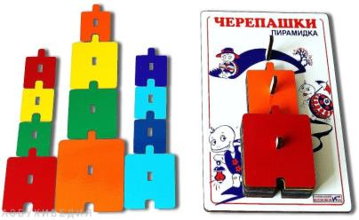

ЧЕРЕПАШКИ ПИРАМИДКА
«Что изменилось»
Возраст детей: 4-5 лет.
Форма работы: индивидуальная/групповая
Образовательные области согласно ФГОС ДО: познавательное развитие, речевое развитие, художественно-эстетическое развитие
Задачи игры: развитие образной памяти, тренировка зрительного внимания, развивает внимание и наблюдательность, закрепление основных цветов спектра, формирование умения классифицировать по цвету, развитие фантазии, памяти и мелкой моторики рук.
Материалы и оборудование: игра «Черепашки Пирамидка»
Ход игры:
Взрослый предлагает рассмотреть фигуры на столе. Когда
дети отворачиваются, взрослый убирает какую-то деталь.
Вариант – поменять местами.
«Раздели поровну»
Задачи игры: развивать у детей умение разбивать множества на классы по совместимым свойствам, развивать умение анализировать информацию о свойствах предметов.
Уметь свободно рассуждать, обосновывать правомерность или ошибочность действий.
Материалы и оборудование: игра «Черепашки Пирамидка»

Ход игры:
Гномики принимают гостей. Но им нужны подарки только их любимого цвета, размера. Необходимо разделить поровну, по цвету и размеру.
«Раздели поровну»
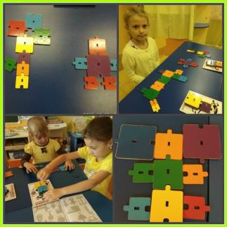

Квадрат Воскобовича
"Квадрат-трансформер" состоит из тридцати двух разноцветных треугольников, которые нанесены на тканевую основу и расположены на определенном расстоянии друг от друга. Игра разработана для возрастной категории от двух до пяти лет (двухцветный квадрат), а для детей постарше предлагается четырехцветный квадрат. Квадрат можно трансформировать, создавая разные фигуры. Собирать можно по предложенным схемам или придумывать собственными. Вариантов насчитывается более сотни. Развивающая игра по методике Воскобовича сопровождается увлекательной сказкой "Тайна ворона Метра" и методическими пособиями. Решить задания ребенку помогут сказочные герои: папа Прямоугольник, дедушка Четырехугольник, малыш Квадрат и прочие. Игра формирует абстрактное мышление и умение ориентироваться в пространстве, прививает навыки моделирования, развивает усидчивость, память и внимание, творческий потенциал.

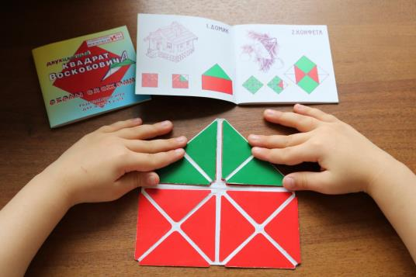

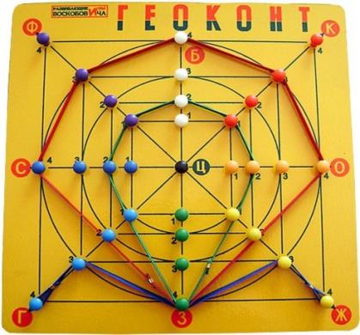

Игра-конструктор «Геоконт»
Конструктор представлен в виде дощечки с гвоздиками, расположенными в определенной последовательности. К игровому полю прилагается набор цветных резинок и пособие, содержащее задания разного уровня сложности. Дети не просто выполняют скучные задания, а отправляются в настоящее путешествие с Гео и помогают ему с помощью конструирования геометрических фигур преодолеть различные препятствия в Фиолетовом Лесу. Описание методики Воскобовича (прилагается к игре) предлагает схемы рисунков, которые должны получиться в итоге. Игра "Геоконт" вводит детей в мир геометрии, помогает изучать цвета, формы и величины, учит моделировать, складывать по образцу, нестандартно мыслить, искать сходства и различия, развивает мелкую моторику.

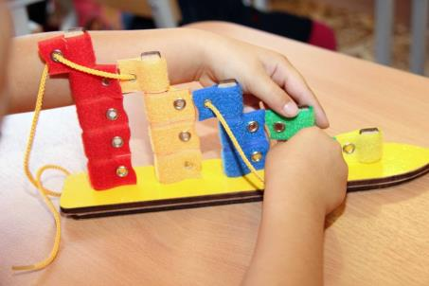
Кораблик «Плюх-Плюх»
В процессе игры с ярким корабликом с парусами, которые можно надевать на деревянные реи, развиваются тактильные ощущения и мелкая моторика. На основание игрушки нанесены цифры от одного до пяти. На мачту нужно прикрепить какое-то количество флажков, предварительно рассортировав их по величине и цвету. Играя с корабликом, ребенок познакомится с матросом Лягушкой и капитаном Гусем, которые расскажут о своих увлекательных приключениях. Эта многофункциональная игра, которая применяется в рамках развития по методике Воскобовича, знакомит ребенка с разными цветами и формирует начальные математические навыки. Кроме того, в процессе формируются умения по сортировке предметов, учитывая их цвет и количество.

Игра-шнуровка «Ромашка»
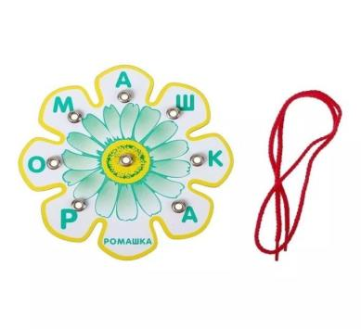
Игра-шнуровка «Ромашка» поможет составлять и читать новые слова, развивает мелкую моторику, навыки чтения, сообразительность и обогащает словарный запас. При помощи шнурка на плотной основе можно составить около двух сотен слов. Для детей младшего возраста материал используется просто как шнуровка для развития мелкой моторики рук.

Пособие «Складушки»
Красочное методическое пособие познакомит ребенка с согласными и гласными буквами, а также позволит освоить принцип сложения слогов. В ходе игры встретятся множество персонажей, вместе с которыми можно разучивать песенки и стихи. К игре прилагается диск с песнями, которые можно периодически прослушивать. В процессе занятий оказываются задействованы различные анализаторы: слуховой, зрительный и тактильный. Пособие улучшает память, развивает внимательность и усидчивость.

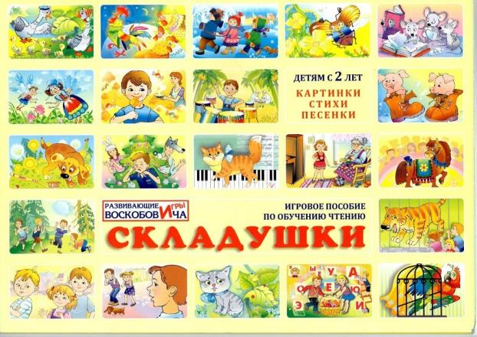
Теремки Воскобовича
Уникальная учебная модель используется для подготовки к раннему чтению. Судя по отзывам, это очень интересная техника. "Теремки" обогащают словарный запас, развивают мелкую моторику, творческие способности и психические процессы. В игровой форме ребенок учится соединять буквы в слоги и преобразовывать слоги в слова. Пособие включает двенадцать разноцветных теремков, на которых написаны звуки. Каждый кубик оснащен аркой или окошком для гласных. Чтобы соединить буквы в слог, необходимо вложить определенный сундучок в соответствующий теремок и пропеть образованный слог. К этому пособию, которое используется в рамках обучения по методике Воскобовича, прилагается детальная инструкция с описанием игр.
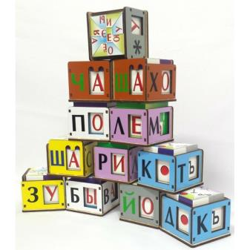

«Волшебные Гонзики»
Веселая игра развивает актерский талант, мелкую моторику, внимание и память, а также может помочь в запоминании названий всех пальцев. Это и хорошая психологическая помощь: ребенок может надеть Гонзика и отвечать на вопросы взрослого не от своего имени, а от имени сказочного персонажа, говорить о проблемах Гонзика (на самом деле проблемах самого ребенка). Игр со сказочными персонажами предлагается множество этим и хороша методика Воскобовича. Гонзики помогут заучивать стишки, запоминать и повторять действия, развивают мелкую моторику. Игра подходит для детей от двух до семи лет.
